**在VS2013的环境下配置Parser Generator**

首先在网上下载个Parser Generator

官网：http://www.bumblebeesoftware.com/downloads.htm

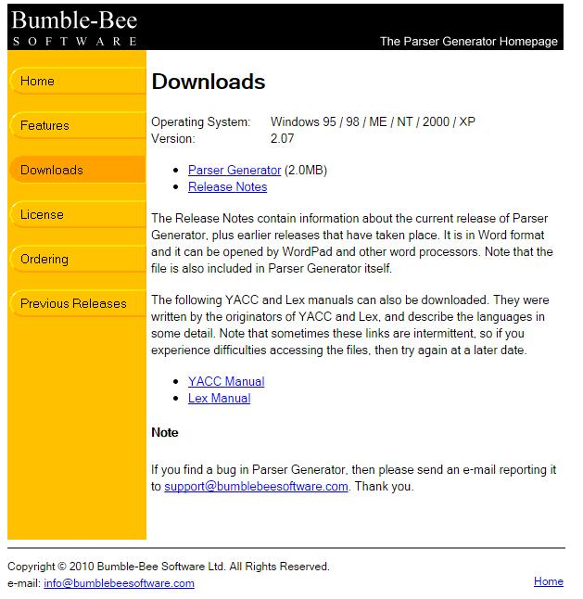  
安好后在Project->PaserWizard 生成新项目   
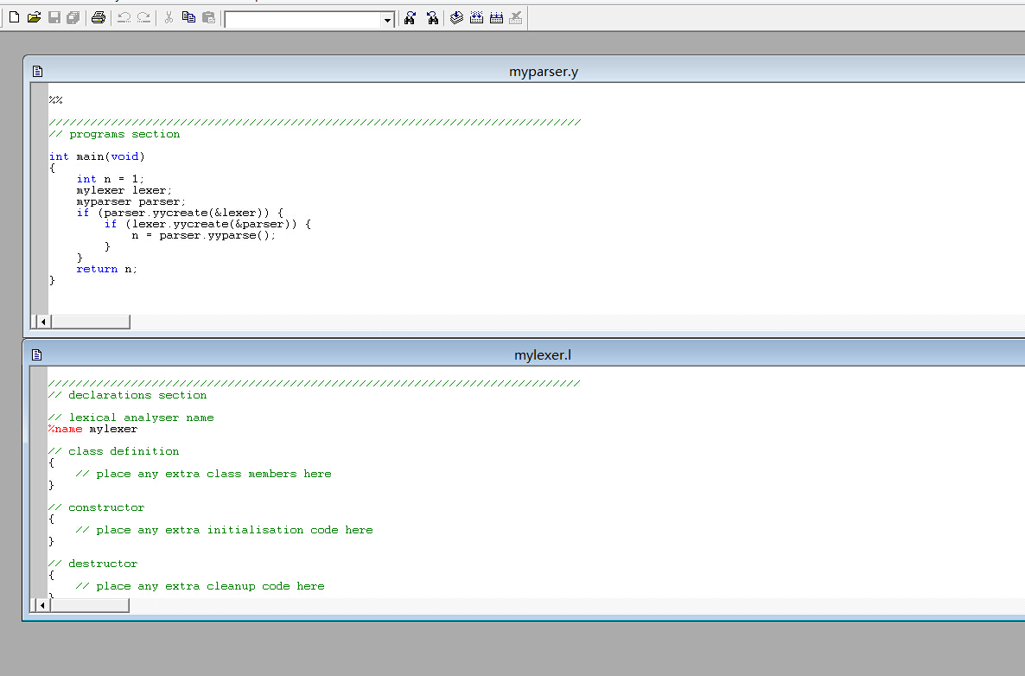

会在根目录下生成一个新的文件夹，把里面的.cpp,.h文件导入到VS工程里。

选择解决方案属性进行配置

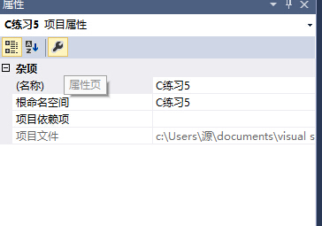

主要是配置VC++目录里的东西，包含目录，引用目录加入 *\Parser Generator 2\Cpp\Include ,

库目录加入*\Parser Generator 2\Cpp\Lib\mvsc32, 源目录加入 *\Parser Generator 2\Cpp\Source

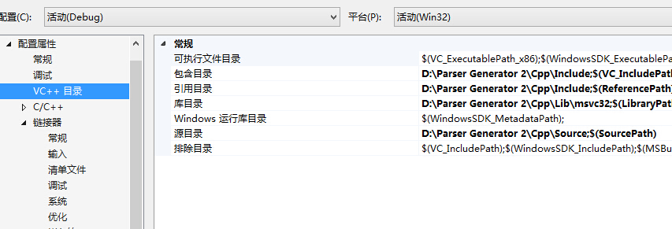

最后在配置链接器\输入，加入ylmtr.lib

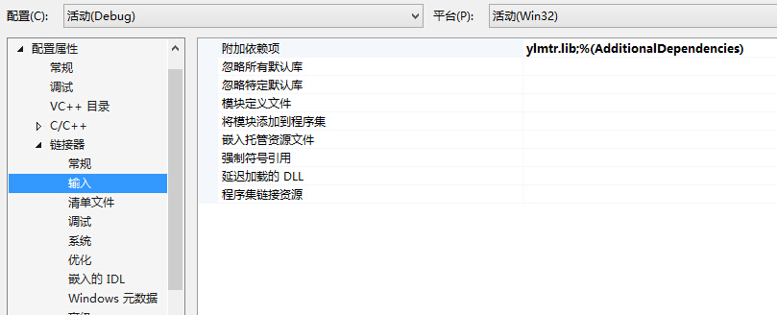

然后就可以直接编译了

